Тест №2 «Электромагнитные колебания» 11 класс
Вариант 1

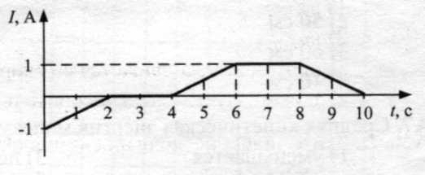
1. На рисунке изображен график силы тока в катушке от времени. В какие моменты времени ЭДС самоиндукции равна нулю?
1) 3 си7с 2) 3 с и 5 с
3) 5си7с 4) 5 с и 9 с

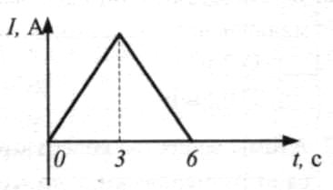
2. На рисунке показана зависимость силы тока в катушке индуктивности от времени. Значения ЭДС самоиндукции в промежутках времени 0-3си3-6с:
1) одинаковы по модулю, но различны по знаку
2) одинаковы по модулю и знаку
3) различаются в 2 раза
4) различаются на 10 В

3. В катушке индуктивностью 0,1Гн убывает по линейному закону ток от значения 1А до нуля за время 0,01с. Найти ЭДС самоиндукции
1) 1В 2) 2В 3) 5В 4) 10В

4. При уменьшении расстояния между обкладками плоского конденсатора в 2 раза его емкость
1) увеличилась в 2 раза 2) уменьшилась в 2 раза 3) увеличилась в 4 раза
4) уменьшилась в 4 раза

5. Конденсатор колебательного контура зарядили и в контуре начали происходить свободные электромагнитные колебания. В какие моменты времени в долях периода энергия электрического поля максимальна?
1) T ; Т/2 2) T/4 ;3Т/4 3) T/2 ; 0 4) Т/4; Т

6. Колебательный контур состоит из конденсатора емкостью С и катушки индуктивностью L. Как изменится период свободных электромагнитных колебаний в этом контуре, если емкость конденсатора и индуктивность катушки увеличить в 5 раз?
1) увеличится в 5 раз 2) уменьшится в 5 раз
3) увеличится в 25 раз 4) не изменится

7. Колебания силы тока в цепи переменного тока описываются уравнением:
i=0,2соs12,5t, где все величины выражены в СИ. Определите амплитуду силы тока и циклическую частоту.
1) I_{m} = 0,2А ; = 0,2 рад/с 2) I_{m} = 12,5А ; = 12,5 рад/с
3) I_{m} = 0,2А ; = 12,5 рад/с 4) I_{m} = 12,5А ; = 0,2 рад/с

8. В колебательном контуре из конденсатора электроемкостью 2мкФ и катушки происходят свободные электромагнитные колебания циклической частотой = 1000 1/с.
При амплитуде колебаний силы тока в контуре 0,01 А амплитуда колебаний напряжения на конденсаторе равна
1) В 2) 0,05В 3) 0,02В 4) 5В

9. Частота несущей волны радиосигнала 112 МГц. Тогда длина волны равна
1) 2,68 м 2) 2,68 дм 3)2,68 см 4) 2,68 мм

10. Чему равно расстояние от локатора до неподвижной цели, если с момента испускания сигнала до отражения от цели прошло 20 мкс?
1) 1,5 км 2) 3 км 3)4,5 км 4) 6 км

В1. Найти циклическую частоту колебаний в контуре, емкость конденсатора в котором 16·10⁻¹⁰Ф, индуктивность катушки 4·10⁻⁴Гн.

В2. Определить индуктивность катушки колебательного контура, если емкость конденсатора равна 5 мкФ, а период колебаний 0,001 с.

С1. Катушка сопротивлением 100 Ом, состоящая из 1000 витков, внесена в однородное магнитное поле. Площадь поперечного сечения каждого витка равна 5 см². В течение некоторого времени индукция магнитного поля уменьшилась с 0,8 Тл до 0,3 Тл. Какой заряд индуцирован в проводнике за это время?

Тест №2 «Электромагнитные колебания» 11 класс
Вариант 2

1. На рисунке изображен график изменения силы тока в зависимости от времени. В какие моменты времени ЭДС самоиндукции не равна нулю?
1) 1 с и 3 с 2) 1 с и 5 с
3) 3 с и 5 с 4) 3 с и 7 с
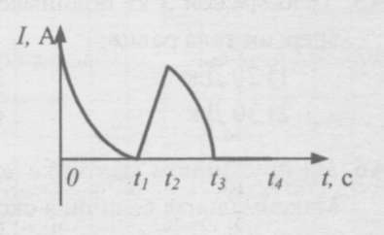
2. На графике изображена зависимость силы тока в катушке индуктивности от времени. В какие промежутки времени ЭДС самоиндукции была постоянной?
1) 0- t₁, t₂ – t₃ 2) t₃ – t₄
3) t₁ – t₄ 4) t₁ – t₂, t₃ – t₄

3. В катушке индуктивностью 0,1Гн убывает по линейному закону ток от значения 1А до нуля, так что при этом ЭДС самоиндукции оказалась равной 20 В. Вычислить промежуток времени убывания силы тока.
1)0,05с 2) 2с 3)0,005с 4) 0,5с

4. Как изменится емкость плоского конденсатора, если пространство между его обкладками заполнить диэлектриком с диэлектрической проницаемостью $ε$?
1) Уменьшится в $ε$ раз 2) увеличится в $ε$ раз 3) Уменьшится в $ε^{2}$ раз
4) увеличится в $ε^{2}$ раз

5. Конденсатор колебательного контура зарядили и в контуре начали происходить свободные электромагнитные колебания. В какие моменты времени в долях периода сила тока в катушке максимальна?
1) T ; Т/2 2) T/4 ;3Т/4 3) T/2 ; 3Т/4 4) Т/4; Т

6. Как изменится период собственных электромагнитных колебаний в контуре (см. рисунок), если ключ К перевести из положения 1 в положение 2?
1) уменьшится в 4 раза
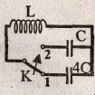
2) уменьшится в 2 раза
3) увеличится в 2 раза
4) увеличится в 4 раза

7. Ток в катушке колебательного контур при свободных колебаниях меняется по закону i=0,5sin(2$π$${\text{10}}^{2}$)t, где все величины выражены в СИ. Определите амплитуду силы тока и период колебаний.
1) I_{m} = 0,5А ; $T$= 0,01с 2) I_{m} = 100А ; $T$= 100с;
3) I_{m} = 0,5А ; $T$= 200с; 4) I_{m} = 2$π$А ; $T$=100с

8. Число витков в первичной обмотке трансформатора в 2 раза меньше числа витков в его вторичной обмотке. Какова амплитуда колебаний напряжения на концах вторичной обмотки трансформатора в режиме холостого хода, если амплитуда колебаний напряжения на концах первичной обмотки 50 В?
1) 50В 2) 100В 3) 50В 4) 25В

9. Радиостанция «Максимум» вещает на частоте 103,7 МГц. Найти длину несущей волны.
1) 12 см 2) 2,89 м 3)6 дм 4) 7 мм

10. Чему равно расстояние от локатора до неподвижной цели, если с момента испускания сигнала до отражения прошло 10 мкс?
1) 1,5 км 2) 3 км 3) 15 км 4) 30 км.

В1. Найти частоту колебаний в контуре, емкость конденсатора в котором 7,47Ф, индуктивность катушки 9,41Гн.

В2. Индуктивность катушки колебательного контура 5·10⁻⁴ Гн. Требуется настроить этот контур на частоту 1 МГц. Какова должна быть электроемкость конденсатора в этом контуре?

С1. Из алюминиевой проволоки, площадь поперечного сечения которой равна 1 мм2, сделано кольцо радиусом 10 мм. Перпендикулярно плоскости кольца за 0,01 с включают магнитное поле, у которого индукция равна 1 Тл. Найти среднее значение индукционного тока, возникающего за это время в кольце. Удельное сопротивление
алюминия равно 2,8·¹⁰⁻⁸ Ом·м.

Тест №2 «Электромагнитные колебания» 11 класс
Вариант 3
1. На рисунке изображена зависимость силы тока в катушке от времени. В какие моменты времени ЭДС самоиндукции направлена в одну сторону?
1) 1 си 5с 2) 1 с и 9 с
3) 1 с и 3 с 4) 5 с и 9 с

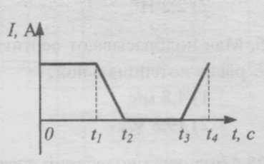
2. На графике показана зависимость силы тока в катушке индуктивности от времени. В каких промежутках времени ЭДС самоиндукции не равнялась нулю?
1) 0- t₁, t₃ – t₄ 2) t₁ – t₂, t₃ – t₄ 3) t₂ – t₃ 4) t₁ – t₄

3. В катушке индуктивностью 0,1Гн ток убывает по линейному закону ток за время 0,01с. Найти изменение силы тока, если ЭДС самоиндукции равна 10В.
1) - 0,1А 2) - 0,2А 3) - 0,5А 4) - 1А

4. Плоский конденсатор зарядили и отключили от источника напряжения. Как изменится объемная плотность энергии электрического поля конденсатора, если расстояние между обкладками увеличить в 2 раза?
1) уменьшится в 2 раза 3) увеличится в 2 раза
2) не изменится 4) увеличится в 4 раза

5. Конденсатор колебательного контура зарядили и в контуре начали происходить свободные электромагнитные колебания. В какие моменты времени в долях периода энергия электрического поля максимальна?
1) T ; Т/2 2) T/4 ;3Т/4 3) T/2 ; 3Т/4 4) Т/4; Т
6. Как изменится период собственных колебаний контура (см. рисунок), если ключ К перевести из положения 1 в положение 2?
1) увеличится в 2 раза
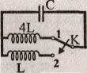
2) уменьшится в 2 раза
3) увеличится в 4 раза
4) уменьшится в 4 раза

7. Ток в катушке колебательного контура при свободных колебаниях меняется по закону i=0,2sin()t, где все величины выражены в СИ. Определите амплитуду силы тока и циклическую частоту.
1) I_{m} = 0,2А ; = 0,2 рад/с 2) I_{m} = 0,4А ; = рад/с
3) I_{m} = 0,2А ; = рад/с 4) I_{m} = 0,4А ; = 0,2рад/с
8. В колебательном контуре из конденсатора и катушки индуктивностью 0,5Гн происходят свободные электромагнитные колебания с циклической частотой = 1000 1/с. Амплитуда колебаний силы тока в контуре 0,01 А. Амплитуда колебаний напряжения на катушке равна
1) В 2) 0,05В 3) 0,02В 4) 5В
9. Найти длину радиоволны частотой 50 МГц.
1) 7 дм 2) 18 см 3) 6 м 4) 30 мм

10. Чему равно расстояние от локатора до неподвижной цели, если с момента испускания сигнала до приема его приема прошло 20 мкс?
1) 6 км 2) 30 км 3) 60 км 4) 3 км.

В1. При измерении индуктивности катушки частота электрических колебаний в контуре оказалась 1 МГц. Какова индуктивность катушки, если электроемкость конденсатора 200 пФ?

В2. Определить энергию магнитного поля катушки, в которой при силе тока 10 А возникает магнитный поток 0,5 Вб.

С1. В однородном магнитном поле, у которого индукция равна 0,8 Тл, проволочный виток расположен так, что его плоскость перпендикулярна магнитному полю. Площадь поперечного сечения проволочного витка равна 100 см2. Виток замкнут на гальванометр. При повороте витка на угол 90° через гальванометр проходит заряд, равный 1 мКл. Найдите сопротивление витка.

Тест №2 «Электромагнитные колебания» 11 класс
Вариант 4
1. На рисунке изображена зависимость силы тока в катушке от времени. В какие моменты времени ЭДС самоиндукции направлена в противоположные стороны?
1) 1 си 5 с 2) 1 с и 9 с 3) 3си7с 4) 3 с и 5 с

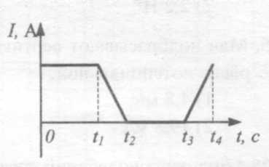
2. На графике показана зависимость силы тока в катушке индуктивности от времени. В каких промежутках времени ЭДС самоиндукции равнялась нулю?
1) 0- t₁, t₂ – t₃ 2) t₁ – t₂, t₃ – t₄ 3) t₂ – t₃ 4) t₁ – t₂

3. Чему равна сила тока в катушке индуктивностью 0,1Гн, если ее энергия равна 0,2Дж?
1) 0,5А 2) 1А 3) 2А 4) 4А

4. Плоский конденсатор подключен к источнику постоянного тока. Как изменится напряженность электрического поля между обкладками конденсатора, если расстояние между ними увеличить в 4 раза?
1) увеличится в 2 раза 3) уменьшится в 2 раза
2) увеличится в 4 раза 4) уменьшится в 4 раза

5. Конденсатор колебательного контура зарядили и в контуре начали происходить свободные электромагнитные колебания. В какие моменты времени в долях периода величина электрического заряда конденсатора максимальна?
1) 3T/4 ; Т/2 2) T/4 ;3Т/4 3) T/2 ; Т 4) Т/4; Т

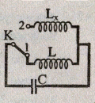
6. Какой должна быть индуктивность $L_{x}$ катушки в контуре (см. рисунок), чтобы при переводе ключа К из положения 1 в положение 2 период собственных электромагнитных колебаний в контуре увеличился в 3 раза?
1) $\frac{1}{9}L$ 2) $\frac{1}{3}L$ 3) $3L$ 4) $9L$

7. Уравнение падения напряжения на конденсаторе колебательного контур при свободных колебаниях имеет вид $U=\text{60}\text{sin}(\text{200}πt)$, где все величины выражены в СИ.
Определите амплитуду напряжения и период колебаний.
1) U_{m} = 60В ; $T$= 0,01с 2) U_{m} = 200В ; $T$= 100с;
3) U_{m} = 100В ; $T$= 200с; 4) U_{m} = 200В ; $T$= 100с

8. Число витков в первичной обмотке трансформатора в 2 раза больше числа витков в его вторичной обмотке. Какова амплитуда колебаний напряжения на концах вторичной обмотки трансформатора в режиме холостого хода при амплитуде колебаний напряжения на концах первичной обмотки 50В?
1) 50В 2) 100В 3) 50В 4) 25В

9. Длина электромагнитной волны, распространяющейся в воздухе, 1,5 м. Найдите частоту волны.
1) 50 МГц 2) 200 МГц 3)100 кГц 4) 20 Гц

10. Расстояние от локатора до неподвижной цели составляет 90км. Какое время пройдет с момента испускания сигнала до его приема?
1) 3 мкс 2) 30 мкс 3) 60 мкс 4) 6 мкс

В1. Энергия магнитного поля катушки при силе тока 0,5 А равна 0,001 Дж. Чему станет равна энергия катушки при силе тока 0,2 А?

В2. Индуктивность катушки колебательного контура 2·10⁻⁴ Гн. Требуется настроить этот контур на частоту 2 МГц. Какова должна быть электроемкость конденсатора в этом контуре?

С1. Катушка сопротивлением 50 Ом и индуктивностью 0,001 Гн находится в магнитном поле. При равномерном изменении магнитного поля поток магнитной индукции возрос на 0,001 Вб и сила тока в катушке увеличилась на 0,1 А. Какой заряд прошел за это время по катушке?

Тест №2 «Электромагнитные колебания» 11 класс
Вариант 5

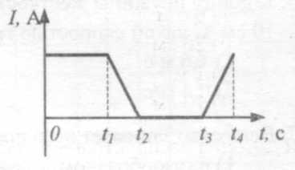
1. Зависимость силы тока в катушке индуктивности от времени изображена на рисунке. Когда ЭДС самоиндукции равнялась нулю?
1) в промежутке t₂- t₁ 2) в моменты t₁, t₂, t₄
3) в промежутках времени 0 – t₁, t₂ – t₃
4) в моменты t₂, t₃

2. На рисунке изображена зависимость силы тока в катушке от времени. Значения ЭДС самоиндукции в промежутках времени 0-2си8-10с:
1) одинаковы по модулю, но различны по знаку
2) одинаковы по модулю и знаку
3) различаются в 2 раза
4) различаются на 10 В

3. Какой заряд имеет конденсатор электроемкостью 10 мкФ, если его энергия равна 0,242 Дж?
1) 4,84 мкКл 2) 2,2 мКл 3) 4,84 мКл 4) 2,2 мкКл

4. Плоский конденсатор подключен к источнику постоянного напряжения. Как изменится энергия электрического поля конденсатора, если расстояние между обкладками увеличить в 2 раза?
1) увеличится в 2 раза 3) уменьшится в 4 раза
2) увеличится в 4 раза 4) уменьшится в 2 раза

5. Конденсатор колебательного контура зарядили и в контуре начали происходить свободные электромагнитные колебания. В какие моменты времени в долях периода напряжение на конденсаторе максимально?
1) T ; Т/2 2) T/4 ;3Т/4 3) T/2 ; Т/4 4) Т/4; Т

6. Колебательный контур состоит из конденсатора емкостью С и катушки индуктивностью L. Как изменится период свободных электромагнитных колебаний в этом контуре, если емкость конденсатора уменьшить в 3 раза, а индуктивность в 3 раза увеличить?
1) уменьшится в 3 раза 2) увеличится в 3 раза
3) уменьшится в 9 раз 4) не изменится

7. Ток в катушке идеального колебательного контура при свободных колебаниях изменяется по закону , где все величины выражены в СИ. Индуктивность катушки равна 0,1 Гн. Определите максимальную энергию магнитного поля катушки.
1) 0,01 Дж 2) 0,002 Дж 3) 0,004 Дж 4) 200 Дж

8. Напряжение на первичной обмотке трансформатора в 2 раза больше напряжения в его вторичной обмотке. Какое количество витков на вторичной обмотке трансформатора в режиме холостого хода, если число витков на концах первичной обмотки равно 1000?
1) 2 000 2) 250 3) 500 4) 4 000
9. Зная, что частота электромагнитной волны, распространяющейся в вакууме, равна 100 МГц, найти длину волны:
1) 3 дм 2) 3 см 3) 3 км 4) 3 м

10. Чему равно расстояние от локатора до неподвижной цели, если с момента испускания сигнала до отражения прошло 20 мкс?
1) 3 км 2) 6 км 3) 30 км 4) 60 км.

В1. При увеличении напряжения на конденсаторе колебательного контура на 20 В амплитуда силы тока увеличилась в 2 раза. Найти начальное напряжение.

В2. Катушку приемного контура радиоприемника имеет индуктивность 1мкГн. Какова емкость конденсатора, если идет прием станции, работающей на длине волны 1000м?

С1. Рамка из проволоки сопротивлением 0,01 Ом равномерно вращается в однородном магнитном поле, у которого индукция равна 0,05 Тл. Ось вращения лежит в плоскости рамки и перпендикулярна силовым линиям индукции. Площадь рамки - 100 ${\text{см}}^{2}$. Определите, какой заряд пройдет через рамку за время поворота ее на угол 30° (от 0° до 30°).

Тест №2 «Электромагнитные колебания» 11 класс
Вариант 6

1. На рисунке изображена зависимость силы тока в катушке от времени. Значения ЭДС самоиндукции в промежутках времени
4-6с и 8-10с:
1) одинаковы по модулю, но различны по знаку
2) одинаковы по модулю и знаку
3) различаются в 2 раза
4) различаются на 10 В

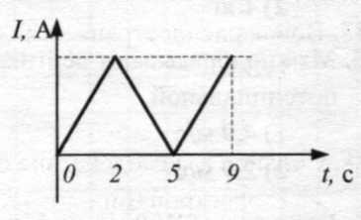
2. Зависимость от времени силы тока в катушке индуктивности изображена на рисунке. Как относится модуль ЭДС самоиндукции в промежутке времени 0 - 2 с к модулю ЭДС самоиндукции в промежуток 5 - 9 с?
1) 1,5 раза меньше 2) в 2 раза больше
3) в 4 раза меньше 4) одинаковы

3. На какое напряжение рассчитан конденсатор электроемкостью 10мкФ, если его энергия равна 0,242Дж?
1) 2,2В 2) 22В 3) 220В 4) 484В

4. Диэлектрик между обкладками плоского конденсатора заменили на другой, диэлектрическая проницаемость которого в 3 раза больше. Силы взаимодействия обкладок при этом:
1) уменьшились в 3 раза 3) уменьшились в 9 раз
2) увеличились в 3 раза 4) увеличились в 9 раз

5. Конденсатор колебательного контура зарядили и в контуре начали происходить свободные электромагнитные колебания. В какие моменты времени в долях периода энергия электрического поля максимальна?
1) T/4 ; Т/2 2) T/4 ;3Т/4 3) T/2 ; 0 4) Т/4; Т

6.

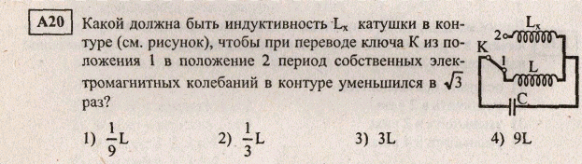
7. Заряд на конденсаторе идеального колебательного контура при свободных колебаниях изменяется по закону $q=2×{\text{10}}^{−9}\text{sin}(\text{200}πt)$, где все величины выражены в СИ. Емкость конденсатора в контуре 1мкФ. Максимальная энергия электрического поля конденсатора равна
1) 10⁻³ Дж; 2) 2·10⁻²⁴Дж; 3) 2·10⁻¹⁵Дж; 4) 2·10⁻¹²Дж.

8. В колебательном контуре, состоящем из конденсатора электроемкостью 10мкФ и катушки индуктивностью 0,1Гн, происходят свободные электромагнитные колебания циклической частотой
1) 50 1/с 2) 100 1/с 3) 1000 1/с 4) 1000000 1/с

9. Найдите длину волны, соответствующей излучению с частотой 1017 Гц.
1) 3 нм 2) 6 нм 3)30нм 4) 60 нм

10. Чему равно расстояние от локатора до неподвижной цели, если с момента испускания сигнала до приема его приема прошло 10 мкс?
1) 15 км 2) 30 км 3) 1,5 км 4) 3 км.

В1. Определить емкость конденсатора колебательного контура, если частота колебаний в контуре 1 МГц, а индуктивность катушки 4Гн.

В2. При увеличении емкости конденсатора колебательного контура на 0,08мкФ частота колебаний уменьшилась в 3 раза. Найти первоначальную емкость конденсатора. Индуктивность катушки осталась неизменной.

С1. Проволочный виток, имеющий площадь поперечного сечения 100см2, разрезан в некоторой точке, и в разрез включен конденсатор емкостью 40 мкФ. Виток помещен в однородное магнитное поле, линии индукции которого, перпендикулярны плоскости витка. Индукция магнитного поля равномерно изменяется на 0,01Тл за 1с. Найдите заряд конденсатора.

